Osnovna škola: Klinča Sela
Nastavni predmet: Katolički vjeronauk
Učitelj: Josip Kunac, prof.
Razredni odjel: 6.
Redni br. pripreme: 47.
Tema: VI. ISUS KRIST - OSLOBODITELJ
Podtema: 9. Izrada uskrsnih čestitki
Odgojno-obrazovni ishodi učenja:
- Učenik će na internetu pronaći motiv s Uskrslim Isusom i prilagoditi ga za čestitku (OŠ KV B.6.2.)
- Učenik će pronaći citat iz sv. Pisma na temu Isusovog uskrsnuća i prepisati ga na čestitku (OŠ KV C.6.1.)
- Učenik će izraditi uskršnju čestitku sukladno uputama (OŠ KV C.6.2.)
- Učenik analizira odabrane biblijske starozavjetne i novozavjetne tekstove (književna vrsta, temeljni sadržaj, likovi) (OŠ KV A.6.2.)

TIJEK NASTAVNOG SATA

UVODNI DIO
Oče naš…

- Motivacija:
Upute:
Napraviti uskrsnu čestitku s motivom Uskrsa. Učenici će na čestitki likovno prikazati Uskrslog Isusa (izbjegavati motive zečeva i jaja!). Učenik se može poslužiti internetskom tražilicom. Čestitka treba sadržavati i citat koji se odnosi na Uskrsnuće. Može biti ukrašena različitim ukrasima. Može biti upućena i određenim osobama ili napisana općenito. Čestitke mogu biti napravljene i za štićenike okolnih staračkih domova ili osobe u potrebi!
Primjer:
a) Slika – likovni motiv:
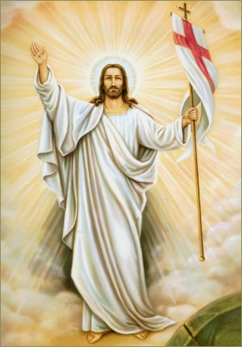
b) Citat:
„Ja sam uskrsnuće i život. Tko u mene vjeruje, ako i umre, živjet će. Tko god je živ i vjeruje u mene, neće nikada umrijeti“ (Iv 11,25-26)

c) Čestitka:

Sretan i blagoslovljen Uskrs (dragi roditelji) želi vam Dorotea!

SREDIŠNJI DIO

- Izrada čestitki:
Učenici će izrađivati čestitke po uputama!

Za vrijeme izrade čestitki, učenicima će donijeti na uvid likovne radove iz domaće zadaće (likovni motiv Isusovog uskrsnuća u tehnici po izboru ili likovni motiv Isusovog uzašašća u tehnici po izboru).

ZAVRŠNI DIO

- Predstavljanje rezultata:
Učenici će donijeti na uvid svoje čestitke.

- Domaća zadaća:
Učenici će ponoviti gradivo iz nastavne cjeline „Isus Krist – osloboditelj“, udžbenik, str. 46-55, jer će gradivo na idućem satu biti provjeravano putem kviza kahoot. Troje najboljih učenika u kvizu, ili najbolja ekipa (ako rad bude timski) će dobiti „odličan“ u „znanje“ iz vjeronauka!

- Molitveni završetak:
Anđele, čuvaru mili…

